DZ.WB-ZC1200型
墩柱式装船机
堆场

方案建议书

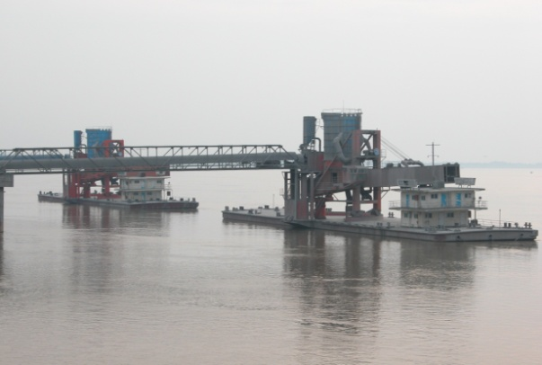

中国江苏万宝机械有限公司江苏
网站：www.jswbjx.com
地址：江苏海安工业园区通港路88号
邮编：226600电话：（+86）0513-88789218
销售热线：0-15996596888 0-13382351888
传真：0513-88786788信箱：jswbgyp@163.com

装船机设计与选型
- 概述
装船机的选型须根据所装物料的特性、码头状况、水文资料、船舱特征及进料配套系统，有轮胎式移动装船机、轨道式移动装船机；圆弧轨道式固定装船机、前直线摆动固定装船机和后直线摆动固定装船机；墩柱式装船机；螺旋滑槽式袋物装船机、皮带式袋物装船机；装船机的方案设计初期须了解码头工频电压等级、装卸船的效率、码头面荷载、码头上常年风载、温度、湿度、粉尘和噪音环保等要求以及码头、装船机、船舱的配套衔接。
装船机方案涉及到方方面面，必须面对面沟通，还要许多现场数据，在实现目的的情况下，不同的方案费用相差很大，比如下面两个图片，第一个直接从码头向海里延伸，两边都装船。第二幅图片水工费用少。
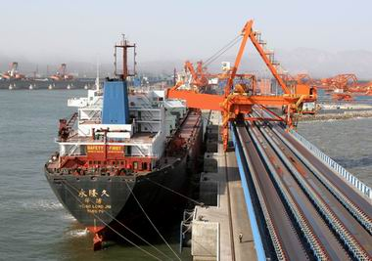

直线轨道式装船机
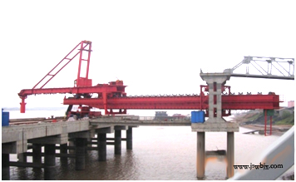

直线摆动式装船机
贵公司提出“轨道可顺着驳船的长度方向布置，装船机械可顺着驳船长度方向运动，类似于布料车的形式，装满第一个船舱，可顺着轨道运动至第二个仓进行装料，一条装船皮带可对应海船上的三个仓位”。一旦决定采用驳船，布置轨道方案不可取，需要考虑船的重心和稳定性问题。现建议采用趸船墩柱式装船机。

趸船墩柱式装船机

- 技术参数
2.1按船型（DWT）180000t进行设计，其船型数据见下表：
设 计 船 型 主 要 尺 度
船型 | 船长 | 型宽 | 型深 | 仓口宽 | 仓口高 | 船栏高 | 满载吃水 | 空载吃水
（DWT） | L(m) | B(m) | H(m) | b(m) | h1(m) | h2(m) | D(m) | d(m)
180000 | 305 | 48 | 25 |  |  |  | 18.3
2.2物料参数
物料名称 | 铁矿石 | 密度（吨/立方米） | 2.2-2.4t/m3
粒度（毫米） | 0-40 | 最大粒度（毫米） | 40
含水率(%) | ≤8% | 安息角(度) | 18°
2.3装船机、码头、船关系位置参数
码头有效使用长度（米） | 350 | 码头有效使用宽度–J（米） | 27.4
最高潮位距驳船平面的距离–C1（米） | 5 | 最低潮位距驳船平面的距离–C2（米） | 8
驳船离岸间距 | 17 | 驳船离海船间隙 | 1
码头平面的最大荷载（KN/M²） |  | 最高潮位时海船舱口距驳船平面的高度–C（米） | 9

2.4工作环境（？请贵公司提供）
周围温度——最低 ？℃
周围温度——最高 ？℃
最大相对湿度 ？%
平均相对湿度 ？%
地震基本烈度 ？度
装船机工作最大风速 20m/s
回到锚定位置的最大风速 25m/s
装船机非工作的最大风速 40m/s
2.5码头简介

2.6环保要求
环保要求？，进料点和落料点需考虑负压收尘，输送过程要求密闭？
- 装船机的设计
墩柱式装船机具有臂架俯仰及伸缩功能，包括供料皮带机、伸缩溜筒、除尘、供电和控制电缆卷筒等机构和装置。
船机工作时为每日三班24小时连续装船作业，臂架工作俯仰、臂架伸缩、供料皮带机、溜筒伸缩等各机构既可单独运行，也可根据需要组合联动。所有机构和装置的操作和监控均在司机室里进行。需要的情况下，俯仰机构的操作与监控也可在专门的在俯仰操作室里进行。
装船机陆侧布置了供料皮带机，向装船机上的皮带机供料装船。装船机可靠地满足相关工艺流程的要求，其生产能力要满足物料输运和装船的要求。
- 装船机技术参数
装船机参数
- 主要技术参数（初步设计拟定）
- 装船机为连续重型工作制
- 额定生产率：1200t/h(单台)
- 最大生产率：1350t/h
- 外伸距：28m（自海侧轨道中心起计）
- 臂架伸缩距离：10.5m
- 溜筒垂直伸缩距离：16.5m
- 臂架俯仰范围：工作俯仰范围 +10°~ -9° 非工作最大仰起范围要保证非工作状态的安全需要
- 供电方式：电缆直接上机
- 供电电压和频率：10kV 50Hz 三相中性点不接地
- 控制调速方式：PLC加交流变频
技术参数名称 | 客户要求 | 设计参数 | 确认参数
装船能力（吨/小时） | 1200 | 1350
海船仓库口装料其距离 | 27 | 27
悬臂进仓高度（米） | 9 | 9
传送带中心距（米） | 38 | 38
传送带宽度.（米） | 1.2 | 1.2
传送带类型 | 人字形纹样传送带 | 人字形纹样传送带
概述:
- 装船系统设计38米伸缩式悬臂。
- 采用重载大锥角2米宽、容积为2.5m³环保型受料斗从前置输送设备中接受物料。
- 装船机上卸料端配有16米长耐磨溜筒，便于船舱内部的材料精确分配和防尘。
- 装船机的控制柜控制整机运行，并对整机运行状况进行监控。
- 臂式输送---可上下俯仰和左右摆动。
- 输送皮带机---配有可变速人字形纹样传送带。
- 传送带驱动---电动滚筒。
- 海洋色面漆。

堆 场
看了贵公司的堆场工艺图，似乎是布置了一套底坑式上料系统，该系统的造价应该很高，且运行比较复杂。因为不清楚方案，不好评述，这里介绍一个方案，仅供参考。
在堆场的两边布置两套皮带输送机，能力为4000吨/小时，上面布置10套轮胎或轨道式移动漏斗，皮带机两边要保证轮胎行走或布置轨道。
堆场取料采用装载机（8吨）20套左右，配套6套轮胎移动式上料机，装船时向漏斗供料，平时用于堆场堆高。
堆场工艺：铁矿石堆放到堆场上，可通过轮胎移动式上料机堆高到10米以上。装船作业时，通过装载机和轮胎移动式上料机向移动漏斗供料，移动漏斗可调节流量，通过堆场的两边两套皮带输送机向主皮带输送机输送。
优点：堆场内无需土建，减少投资。没有地坑、皮带机，提高了堆场的利用率。轮胎移动式上料机堆高到10米以上，提高了堆场容量。采用移动漏斗调节流量，控制简单，维护方便。所有为设备投资，减少投资风险。
装载机（8吨）每台32万元，20套计640万元；轮胎移动式上料机，按250万元/套预算，6套计1500万元；移动漏斗防尘按150万元/套预算，无环保要求按120万元/套预算，10套计1500万元；皮带机按5000元/米预算，基础土建另计，总长950米，合计475万元。
装船机和供料皮带机、刚引桥按人民币700万元/套预算。合计2100万元。
装船机、移动漏斗报价已经包括除尘器，其他如须除尘须6台，按10万元/套预算，合计60万元。
以上方案设备总造价在6300万元左右。
本方案可装船18万吨以上船型，装船能力4000吨/小时。
顺颂商祺！
发件人：郭永平
单 位：江苏万宝机械有限公司
电 话：0513-88789218
传 真：0513-88786788

